Проверка знаний по теме строение цветка
Вариант 1.
- Дайте определение соцветие, андроцей, эндосперм
- Подпишите цифры 1,2,4,11
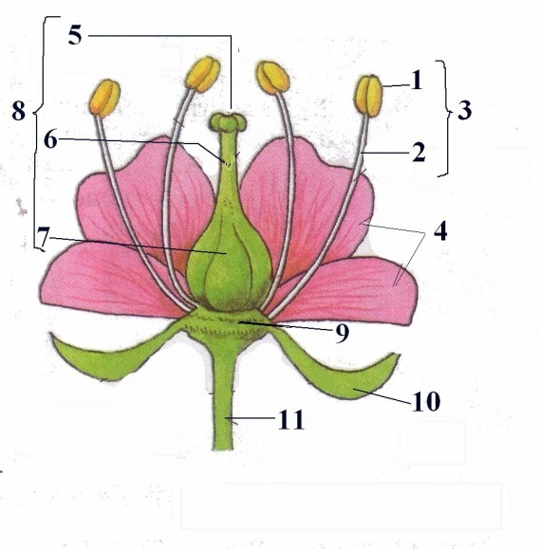
1-___________________________

2-___________________________

4-___________________________

11-___________________________

- В чем заключается преимущество двойного оплодотворения?

Вариант 2.
- Дайте определение геницей, пыльник, венчик
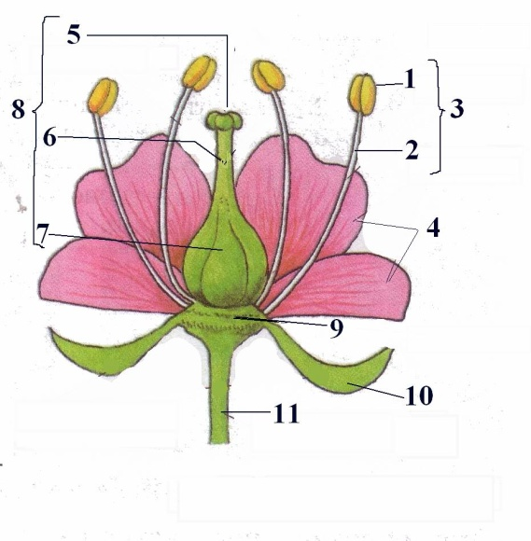
- Подпишите цифры 5,6,7, 10

5-______________________________
6-______________________________
7-______________________________
10-_____________________________

- Как строение цветка зависит от способов опыления?

Некрасова Валентина Сергеевна
Учитель географии и биологии
НОУ Православная гимназия им.прп. Амвросия Оптинского
Ответы:
Вариант 1.
- Дайте определение
Соцветие- совокупность всех цветов растения
Андроцей- совокупность всех мужских частей цветка (тычинки)
Эндосперм – питательная ткань
- Подпишите части цветка:
- Пыльник
- Тычиночная нить
4-венчик(лепестки)
11-цветоножка

- Преимущество двойного оплодотворения заключается в том, что при формировании семени оплодотворяется не только яйцеклетка, нои центр, ядро зародышевого мешка. Из зиготы развивается зародыш семени, из центр, клетки соплодотворённым центр. ядром — питательная ткань — эндосперм.
Вариант 2.
- Дайте определение:
Геницей-совокупность женских частей цветка (пестик)
Пыльник- место образования пыльцы
Венчик- окрашенная часть цветка, которая защищает и привлекает опылителей
- Подпишите цифры:
5-рыльце
6-столбик
7-завязь
10-чашелистики
- Пыльца цветков, опыляемых наснекомыми, крупная и очень клейкая. Некоторые виды растений (например, лютики) имеют чашевидную форму цветка, чтобы залезшее в него насекомое «пачкалось» о пыльцу, улучшая процесс опыления. Ветроопыляемые растения имеют много мелкой и сухой пыльцы

Источник:
- Учебник Сухоруковой Л.Н., Кучменко В.С.
- https://ru.wikipedia.org/wiki/%D0%9E%D0%BF%D1%8B%D0%BB%D0%B5%D0%BD%D0%B8%D0%B5
- Картинка «Строение цветка» volkova.ucoz.net

